

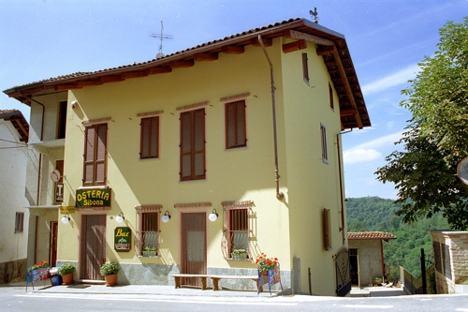

Ristorante Osteria Sibona

antipasti
insalata russa
∞
primo
ravioli del plin, con burro e salvia
∞
secondo
rollata di coniglio, con patate al forno
∞
dolce
a sorpresa
∞
vini
arneis (bianco)
barbera (rosso)
prodotti dal ristoratore
∞
Acqua
Caffè

